Основы управления в правоохранительных органах, ПД-3

Тема: Особенности государственной гражданской службы.
Законспектировать лекцию
В ГГС РФ существуют должности, они подразделяются на:
- руководители;
- советники;
- специалисты;
- лица, обеспечивающие специалистов.
Это вертикальная иерархия должностей. Существует ещё и горизонтальная – высшие должности, главные, ведущие, старшие и младшие.
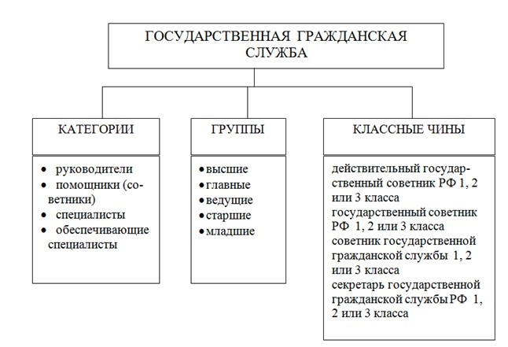
Должности государственной гражданской службы
Чтобы начать карьеру в ГГС РФ, необходимо отвечать следующим требованиям:
- быть в возрасте старше 18 лет;
- владеть русским языком;
- иметь соответствующее образование;
- иметь опыт работы в данной сфере.
Кандидаты на руководящие должности должны иметь высшне профильное образование и опыт службы на благо государства. Если кандидат начинает свою карьеру с младших должностей, ему достаточно иметь среднее профессиональное образование, и не иметь работы или службы вовсе.
Чтобы получить должность, необходимо выиграть конкурс. Он проводится открыто специальной комиссией. Если кандидат проходит по всем критериям, его принимают на службу. С ним заключается контракт, который, как и трудовой договор, может быть срочным (заключённым на срок от 1 года до 5 лет) или бессрочным.
Но занимать должность ГГС РФ всю жизни нельзя. Законом установлен предельный возраст – 60 лет. По решению Президента, служащий может оставаться на должности до 65 лет, если он занимает федеральную должность – до 70 лет.
Раз в 3 года нужно проходить аттестацию. По её результатам определяют пригодность человека к такой работе. Если результаты неудовлетворительные, наступают негативные последствия. Чтобы получить классный чин и продвижение в должности, нужно сдавать квалификационный экзамен.
Когда служащий поступает на должность, при заполнении анкеты он должен указать сведения о своём собственном имуществе – недвижимости, источниках дополнительного дохода, финансовых обязательствах и имущественного характера. При необходимости, аналогичные данные указываются о ближайших членах семьи – супруге и несовершеннолетних детях. После заключения контракта, нужно будет отчитываться в ежегодных расходах семьи.
Зарплату служащему устанавливает государство. Ежегодно происходит индексация, согласно стажу работы. Например, если человек отслужил от 1 года до 5 лет, он получает ежегодно +10% к окладу, если стаж составляет 5-10 лет, то ежегодно +15% к окладу, 10-15 – +20%, если же он отслужил более 15 лет, то будет иметь прибавку в размере 30%.
Запреты для служащих на гражданской государственной службе
Когда человека принимают на такую работу, у него появляются ограничения по некоторым действиям. В Законе № 79-ФЗ прописано, что:
- запрещено замещение должностей при некоторых обстоятельствах;
- запрещено заниматься предпринимательской деятельностью или иной, которая предусматривает получение коммерческой составляющей. Данный запрет не распространяется на участие в управлении ЖСК, ГСК, потребительских кооперативов, профсоюзов и прочих некоммерческих организаций;
- нельзя приобретать ценные бумаги, по которым их владелец может получить дополнительный доход;
- нельзя открывать счета в иностранных учреждениях. Если на момент поступления на службу кандидат хранит какие-то ценности в иностранных банках, придётся перевести в российские;
- нельзя получать подарки, презенты и подношения от юридических лиц, если это напрямую связано с несением службы;
- категорически запрещено разглашать сведения, которые относятся к тайне, являются конфиденциальными.
За нарушение этих ограничений, служащего привлекут к ответственности. Его снимут с должности, могут лишить классного чина или спецзвания. При отягчающих обстоятельствах, могут привлечь к уголовной ответственности.

